Міністерство освіти і науки України
Тернопільський національний технічний університет імені Івана Пулюя

Кафедра комп’ютерних наук

Звіт
з лабораторної роботи № 7
на тему: Створення та використання бібліотеки класів
з дисципліни:
«Об’єктно-орієнтоване програмування»

Виконав:
студент групи СНс-21
Василишин В. О.
Прийняв:
к.т.н. Готович В. А.

Тернопіль 2025
Мета: Набути навичок та знань щодо створення та використання бібліотеки класів на мові програмування С#. Закріпити знання та навички щодо створення та використання класів.

Хід роботи

Вивчено теоретичні відомості з лекцій.
За основу програмного рішення беру рішення, отримане в результаті виконання лабораторної роботи №6. Додаю до класів функціональні можливості відповідно до варіанту роботи (4).
Створення списку студентів подано на рисунку 7.1.

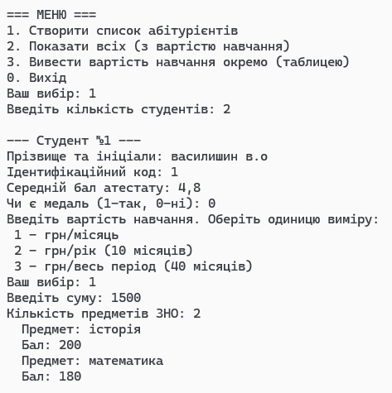
Рисунок 7.1 – Створення списку
Виводжу всіх студентів, включно з даними про вартість навчання. Це подано на рисунку 7.2.

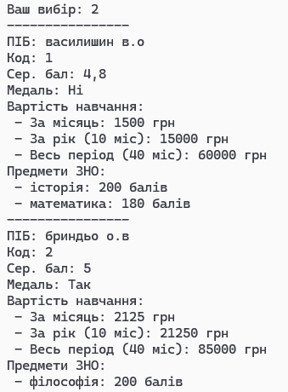
Рисунок 7.2 – Список студентів

Виводжу вартість навчання студентів окремо, як це подано на рисунку 7.3.

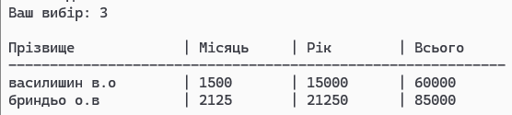
Рисунок 7.3 – Вартість навчання
Додано новий функціонал у попередньо розроблене рішення, використано бібліотеку класів.

Висновок: під час виконання лабораторної роботи набуто навичок та знань щодо створення та використання бібліотеки класів на мові програмування С#. Закріплено знання та навички щодо створення та використання класів.

